Teste de Mutação

Teste normal do projeto

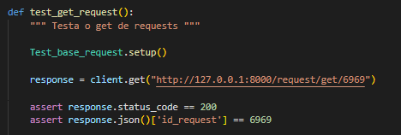

Teste de Mutação

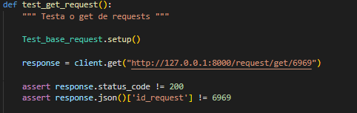

A mesma lógica foi aplicada para todos os testes do sistema.

Resultado:

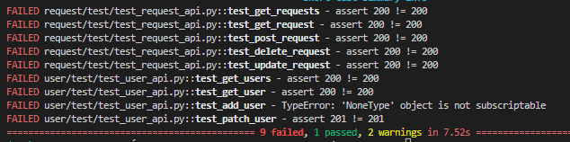

Conclução: Realizar o teste de mutação foi notado que um dos testes originais não servia de nada pois ao trocar os operadores ele não falhou, logo um novo teste precisou ser escrito.